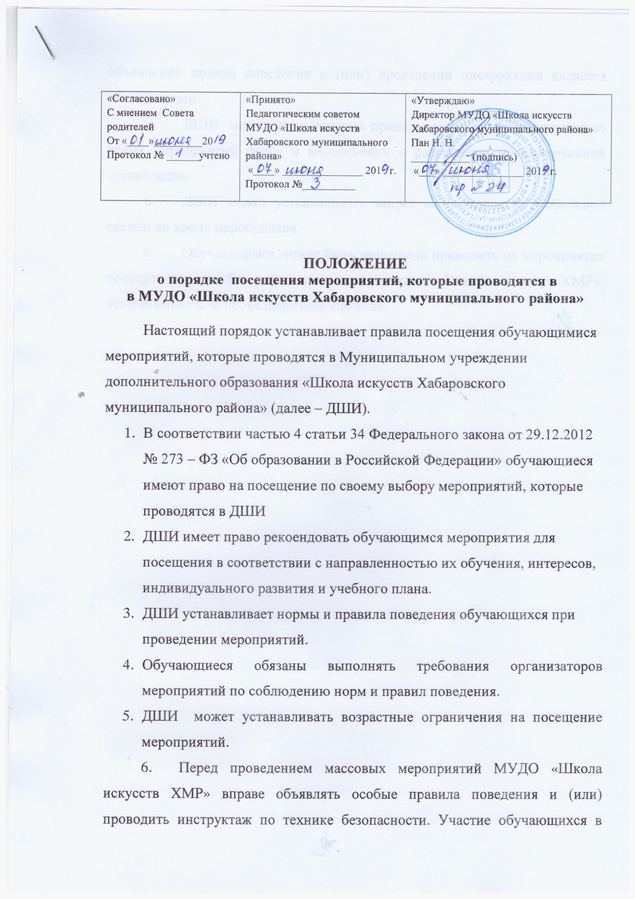

|  |  |  |
| --- | --- | --- |
| «Согласовано»  С мнением Совета родителей  От «____»_________20  Протокол № ______учтено | «Принято»  Педагогическим советом  МУДО «Школа искусств Хабаровского муниципального района»  «____» _______________ 201 г.  Протокол №__________ | «Утверждаю»  Директор МУДО «Школа искусств Хабаровского муниципального района»  Пан Н. Н.  ___________ (подпись)  «___» _______________ 201 г. |

**ПОЛОЖЕНИЕ**  
 **о порядке  посещения мероприятий, которые проводятся в**

**в МУДО «Школа искусств Хабаровского муниципального района»**

Настоящий порядок устанавливает правила посещения обучающимися мероприятий, которые проводятся в Муниципальном учреждении дополнительного образования «Школа искусств Хабаровского муниципального района» (далее – ДШИ).

1. В соответствии частью 4 статьи 34 Федерального закона от 29.12.2012 № 273 – ФЗ «Об образовании в Российской Федерации» обучающиеся имеют право на посещение по своему выбору мероприятий, которые проводятся в ДШИ
2. ДШИ имеет право рекоендовать обучающимся мероприятия для посещения в соответствии с направленностью их обучения, интересов, индивидуального развития и учебного плана.
3. ДШИ устанавливает нормы и правила поведения обучающихся при проведении мероприятий.
4. Обучающиеся обязаны выполнять требования организаторов мероприятий по соблюдению норм и правил поведения.
5. ДШИ может устанавливать возрастные ограничения на посещение мероприятий.
6. Перед проведением массовых мероприятий МУДО «Школа искусств ХМР» вправе объявлять особые правила поведения и (или) проводить инструктаж по технике безопасности. Участие обучающихся в объявлении правил поведения и (или) проведении инструктажа является обязательным.
7. ДШИ может устанавливать право на ведение обучающимися во время мероприятий фото- и видеосъемки с разрешения образовательной организации.
8. ДШИ может устанавливать запрет на пользование мобильной связью во время мероприятия.
9. Обучающимся может быть запрещено приводить на мероприятия посторонних лиц без разрешения представителя «Школа искусств ХМР», ответственного за проведение мероприятия.